南京林业大学毕业生求职手册

1入口
关注南林就业创业公众号，【点击就业服务】-【求职手册一本通】即可进入。
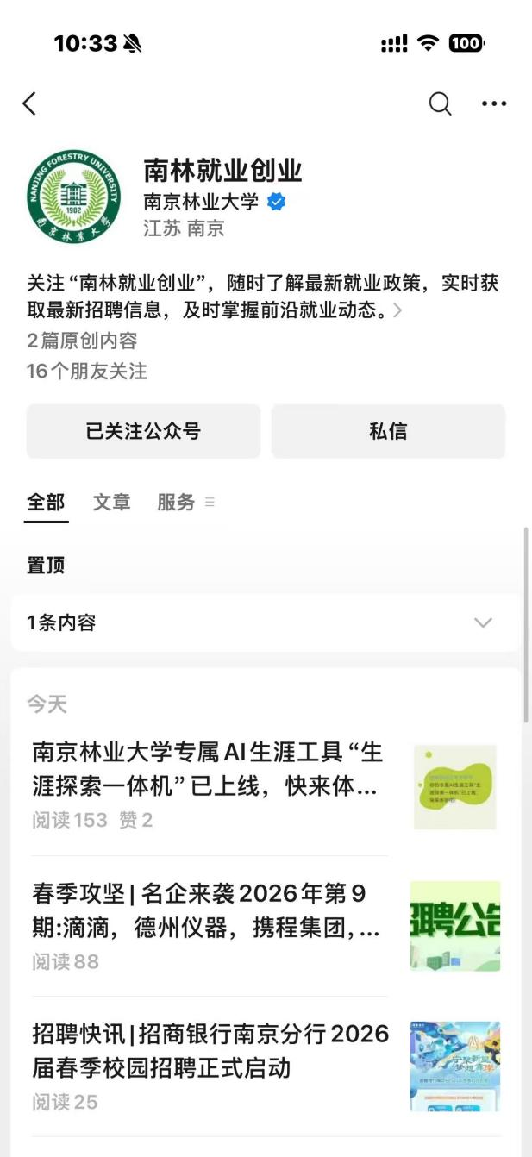 | 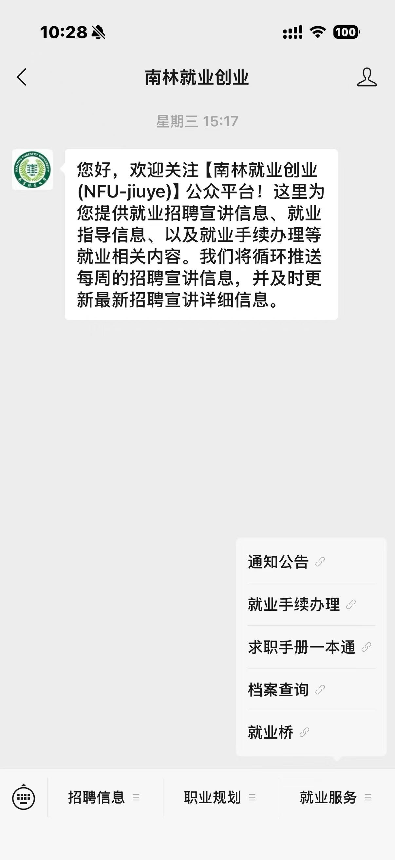

2求职手册目录页
目录页中提供关于我们、求职时光轴、就业月历、求职测评、求职必修课、AI简历优化、AI模拟面试、AI模拟笔试、这些求职需谨慎、岗位推荐九十个模块，也可以从右边列表进入。
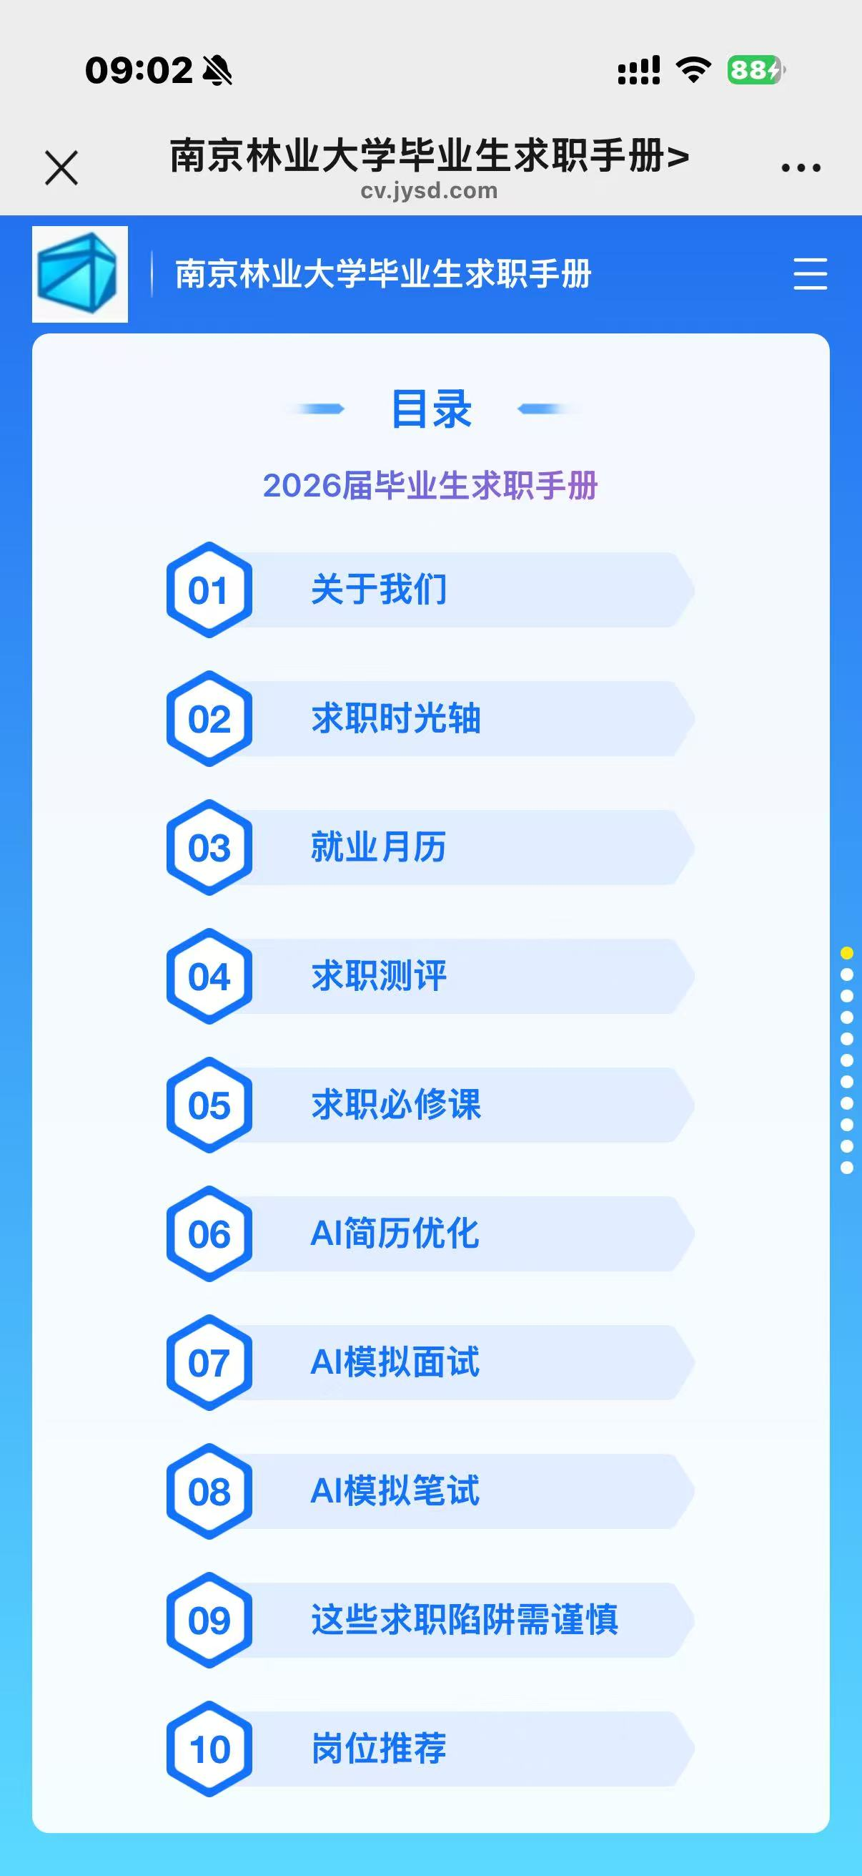 | 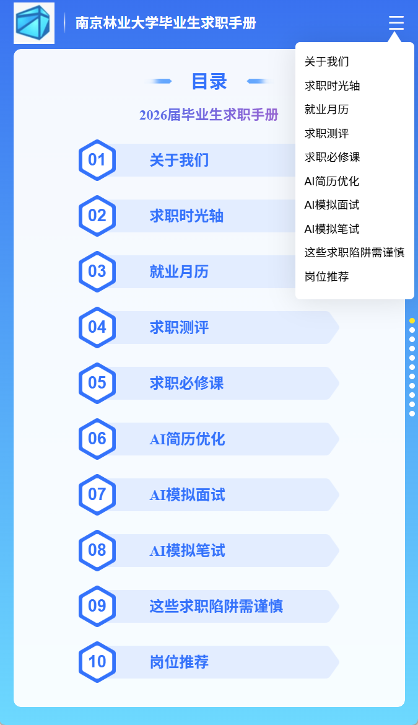

3学生账号绑定
学生在使用求职测评、求职必修课、AI简历优化、AI模拟面试、AI模拟笔试时，会跳转求职实验室小程序，初次使用上述功能是需通过绑定学校、学号、及姓名进行验证。
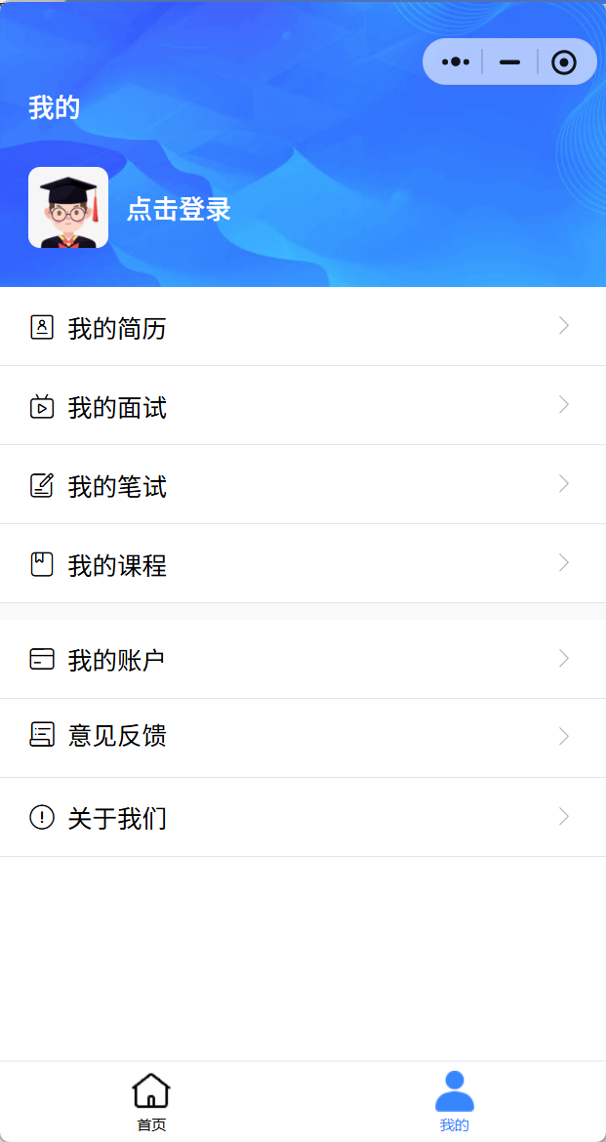 | 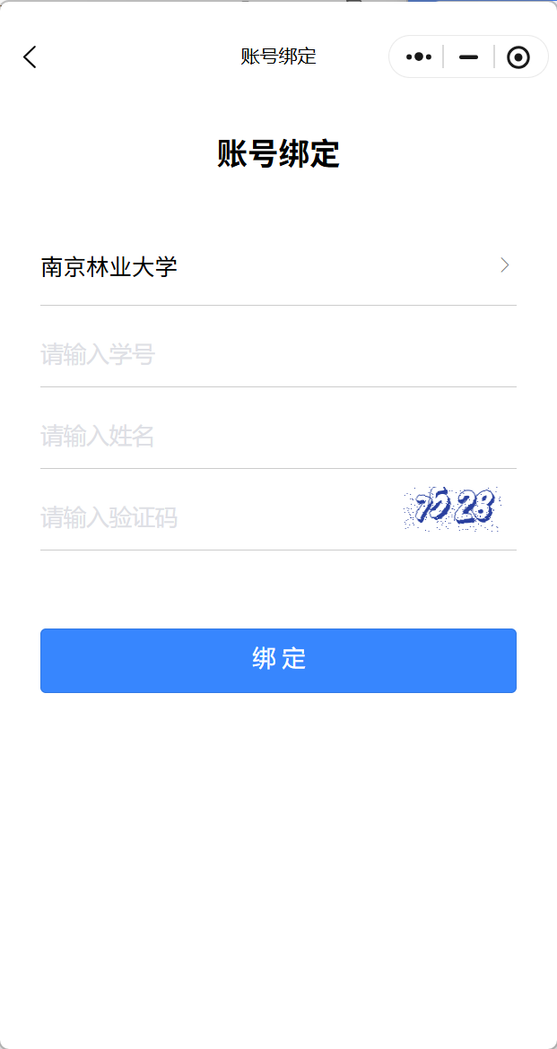

4求职时光轴
以时光轴的形式，梳理当前学年校招求职节点一览表，帮助毕业生提前了解近一学年校招的关键月份节点，为求职做好整体规划。

5就业月历
汇总官方网站发布信息、参考往年毕业生求职招考进度，提供近一学年各个月份详细对应的类别招聘、考试时间进度、满足毕业生求职、考研升学、报考等各类需求。
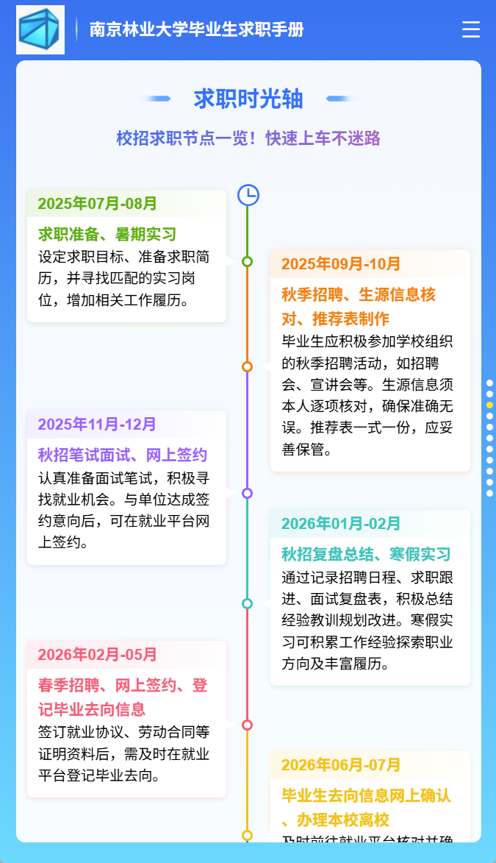 | 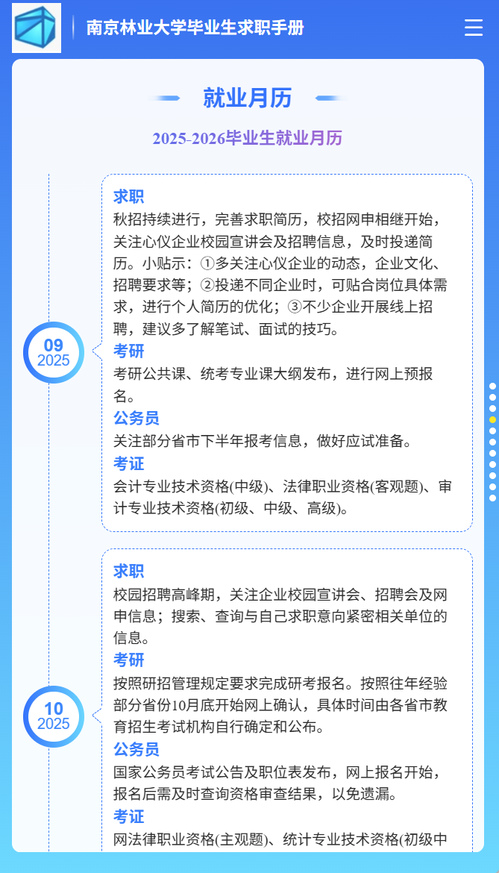

6求职测评
涵盖职业性格、职业价值观、职业倾向，提供人物画像测评报告等各大招聘网站主流职业测评系统，辅助毕业生更好地进行职业性格认知，明确职业兴趣类型。点击跳转到AI求职实验室小程序进行测评。
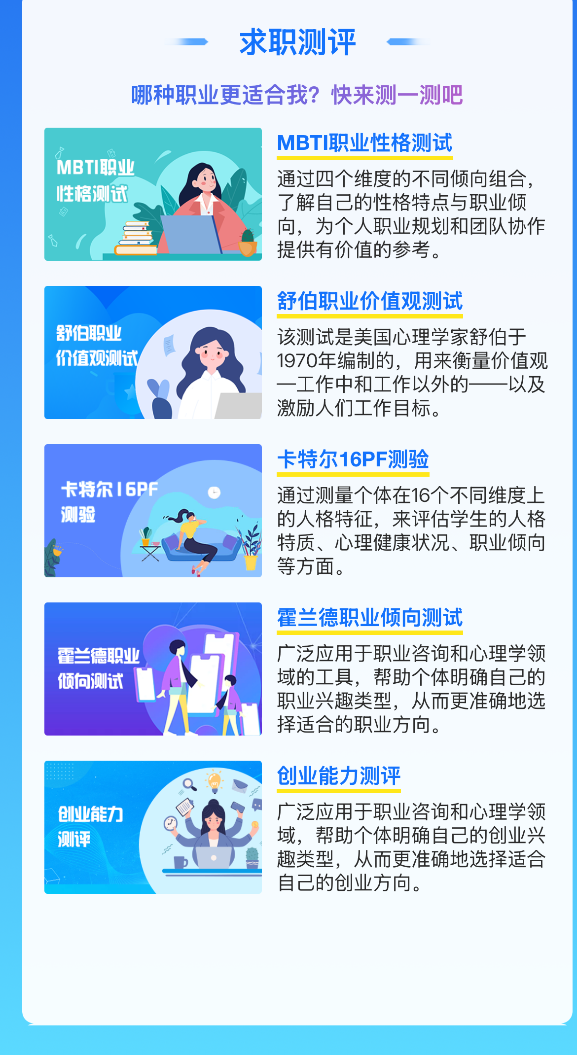 | 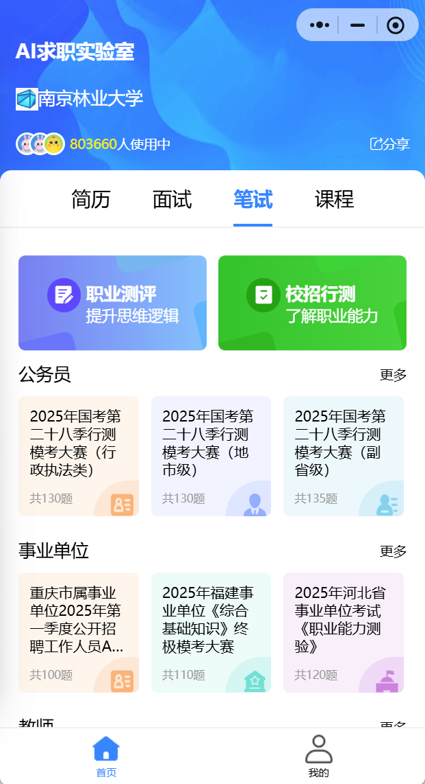

7求职必修课
涵盖大学生就业求职指导与技能开发、职业素质与能力提升、大学生生涯教育、创业创新课程等求职在线精品课程。点击跳转AI求职实验室小程序进行观看学习。
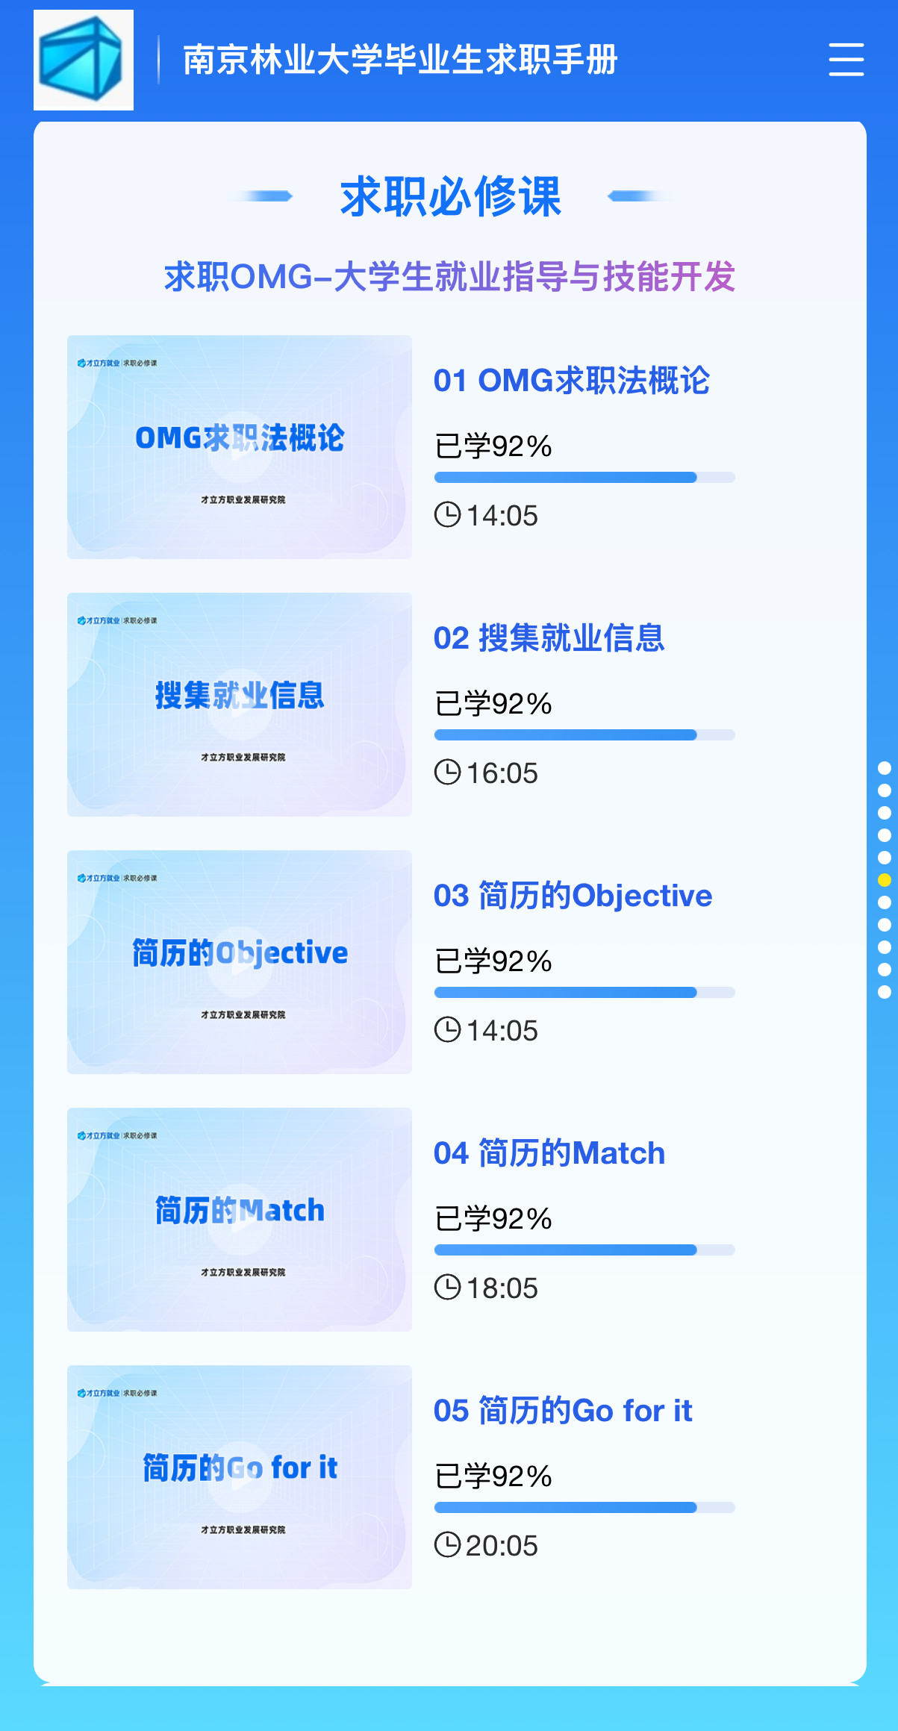 | 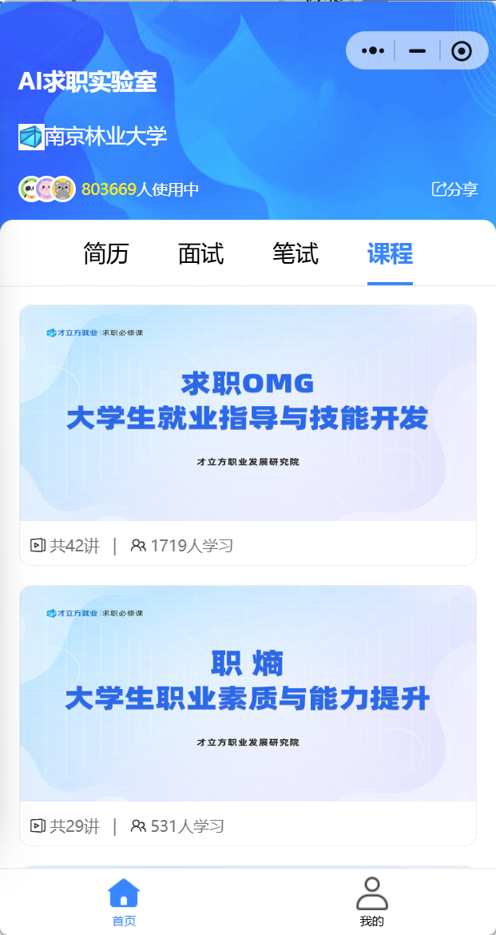

8 AI简历优化
提供各类优秀简历模板，毕业生可在手机端完成在线简历创建、编辑，借助 AI 智能工具，进行简历 AI智能评分、诊断，提出修改建议，毕业生完成简历编辑后可直接在手机端一键导出 PDF/word/图片等多种格式文件，方便进行打印、在线投递、通讯软件即时发送等需求。
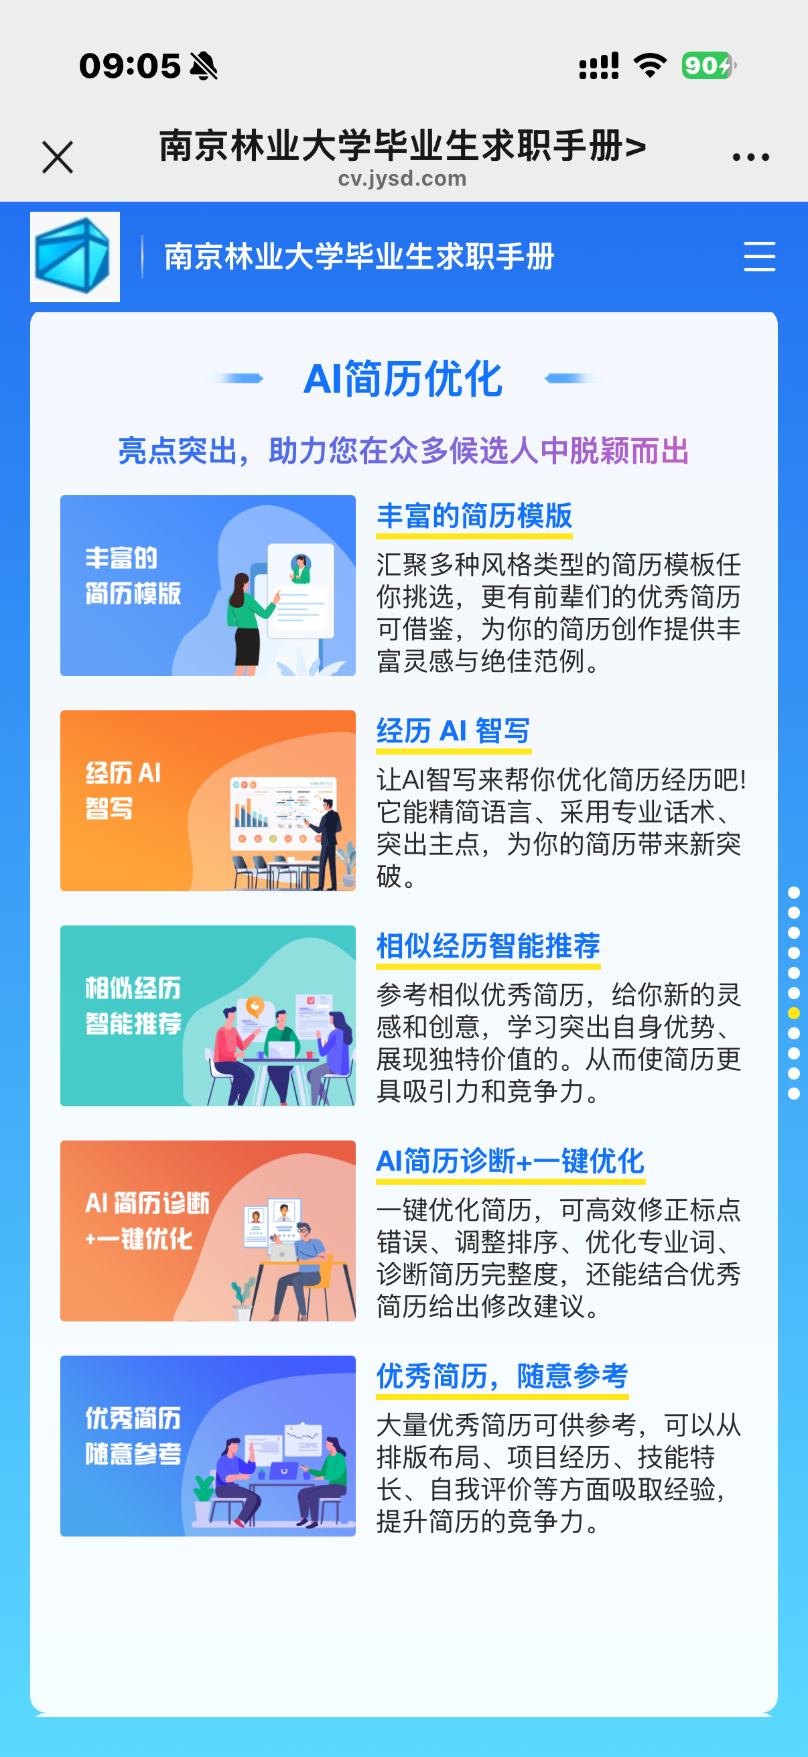 | 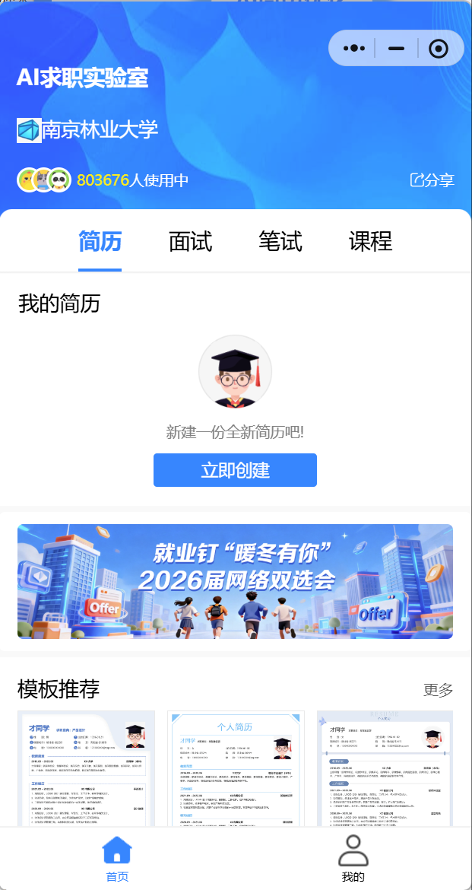

9 AI模拟面试
围绕面试场景，提供高频面试问题模拟、通用职能岗位、热门求职岗位面试模拟，提供。Al 面试指导，为毕业生积累面试经验，点击跳转到 AI 求职实验室小程序进行面试模拟。
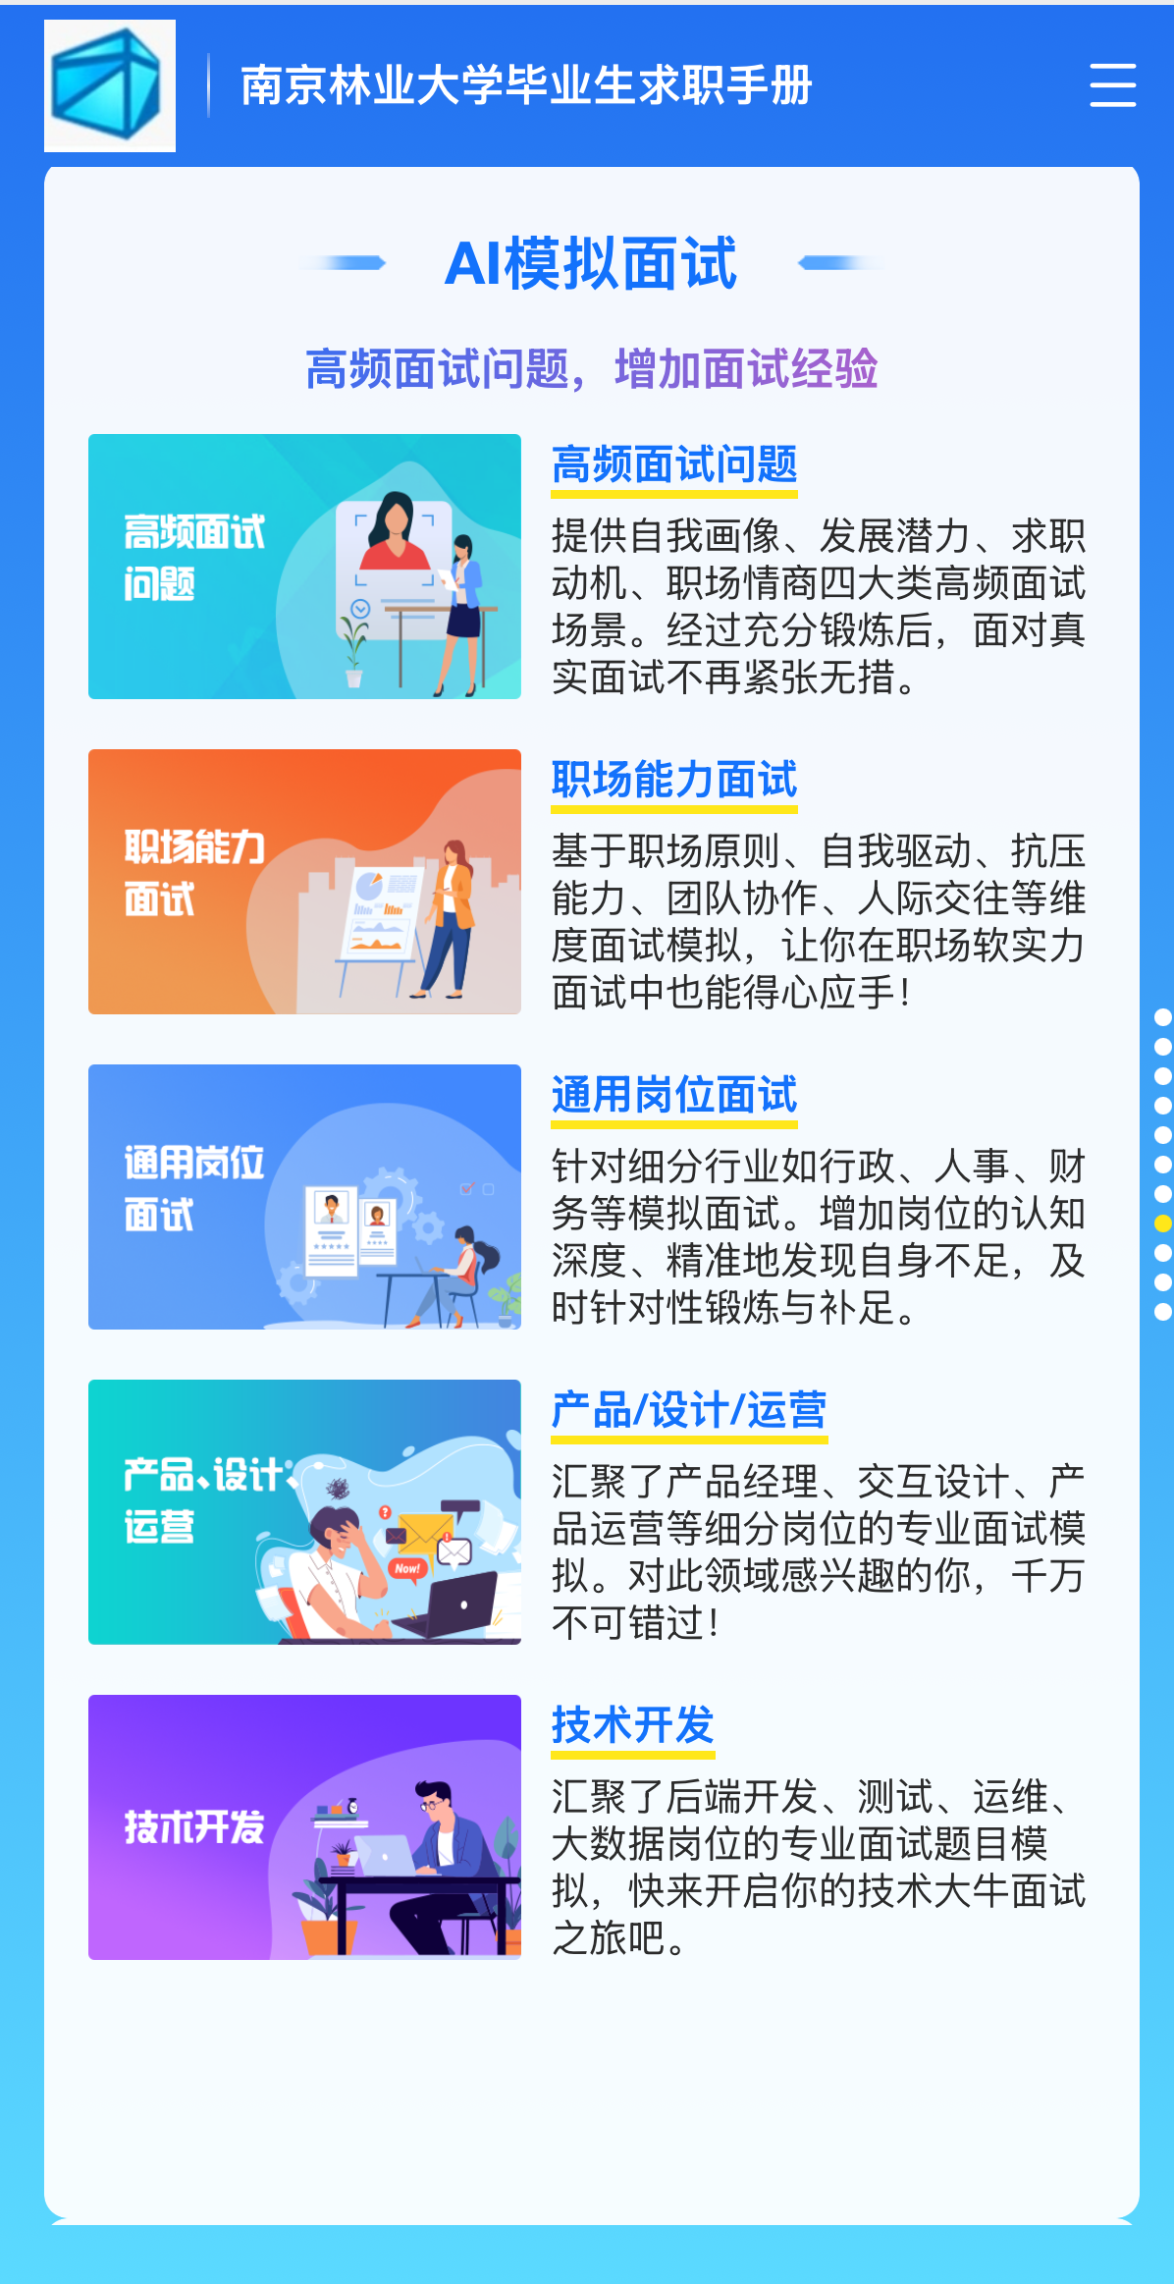 |  | 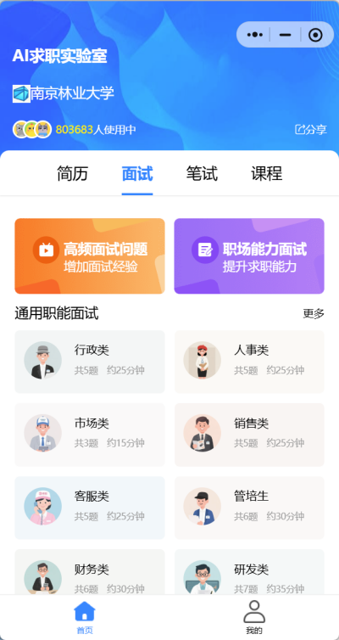

10 AI模拟笔试
提供公务员、事业单位、教师、银行等各类报考笔试题库，供毕业生进行笔试训练，形成笔试报告记录、答题解析等，点击跳转到 AI 求职实验室小程序进行笔试训练。
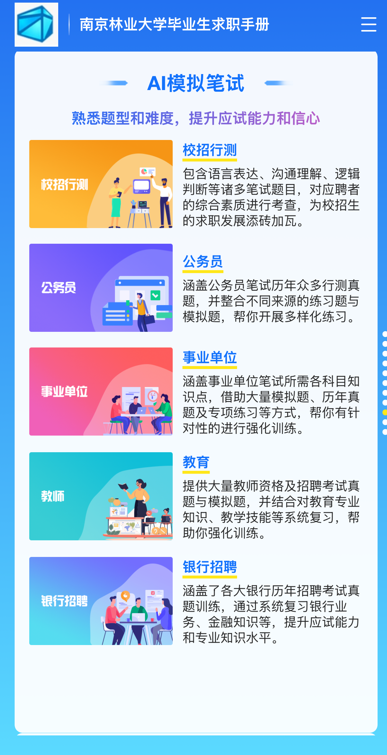 | 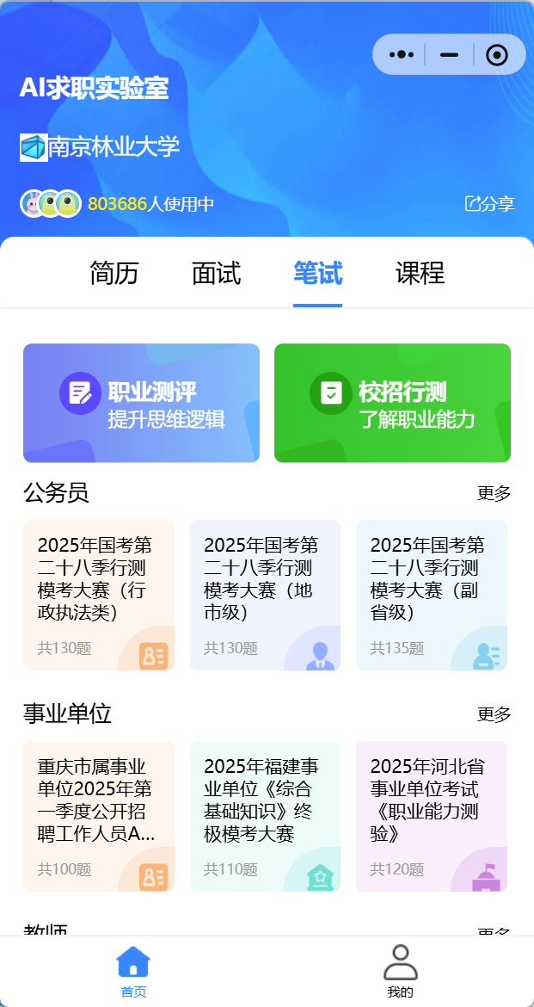

11 这些求职陷阱需谨慎
求职路上机会多多，但“坑”也不少，面对求职陷阱，这篇“避坑指南”请收好，扫下方图片二维码关注公众号即可查看。为大家送上三个求职网站和一个求职登计小程序，认准这些准没错。
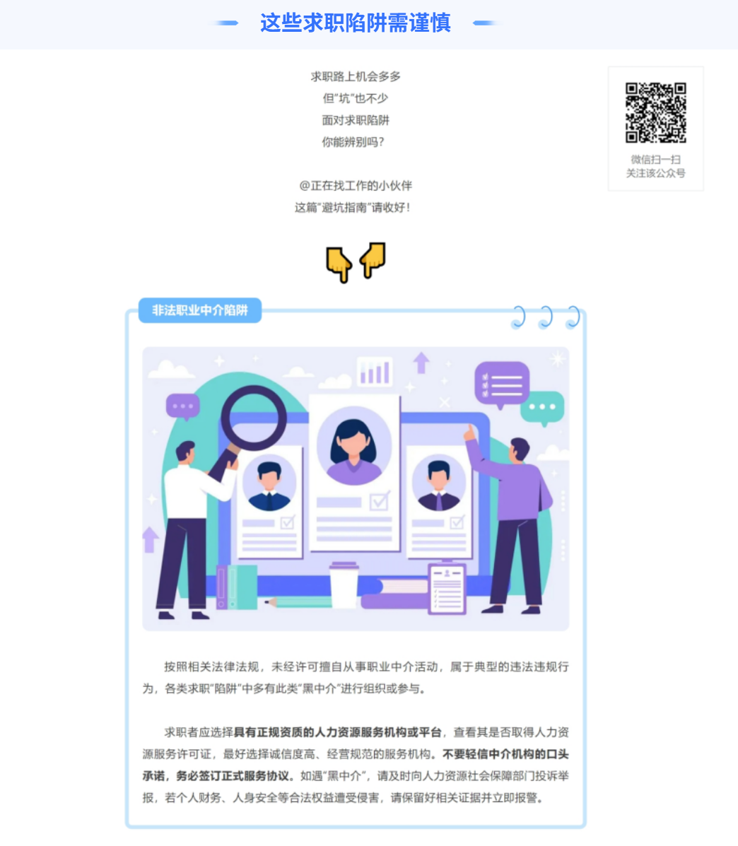 | 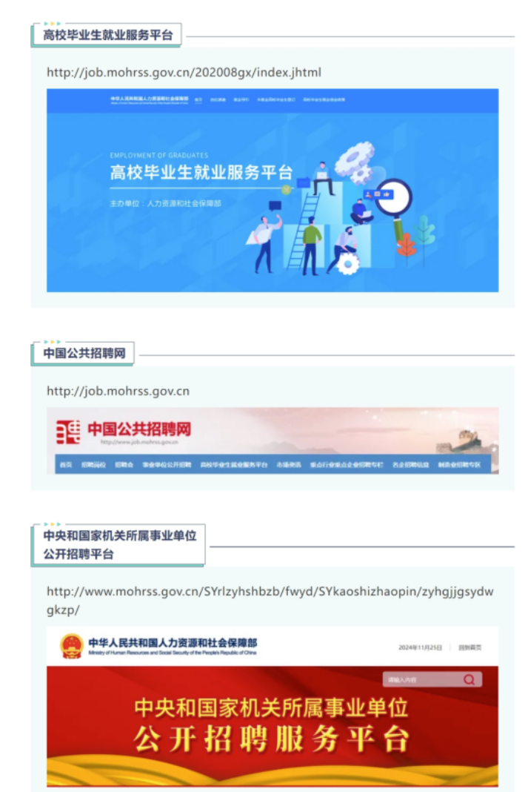

12 岗位推荐
“就业钉”是为学生打造的实习与就业平台，提供职位搜索、快速申请及简历优化一站式服务。
